**Звезда новогоднего стола удивительная история салата оливье**

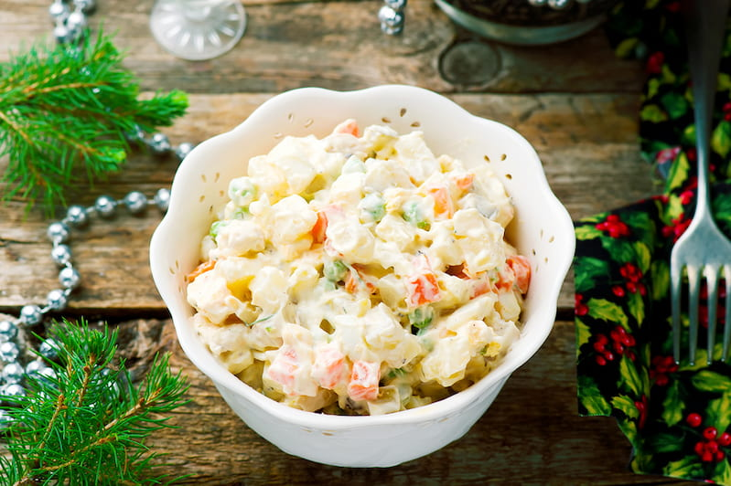

**Как был изобретен неизменный лидер рейтинга праздничных салатов.**

В XIX веке русский повар французского происхождения придумал салат, который за границей называют «Русский салат», а у нас величают по имени его создателя – оливье. С тех пор блюдо не теряло популярности, хотя его состав менялся.

**Начнем с конца**

Люсьен (он же Николай) Оливье родился в Москве в 1837 или 1838 году и имел французско-бельгийские корни. Был купцом второй гильдии, проживал на Петровском бульваре, управлял гостиницей «Эрмитаж» и одноименным рестораном. Имя Николай сменил на Люсьен, возможно, для продвижения своего гостинично-ресторанного бизнеса.

Умер Люсьен в 1883 году от порока сердца, ему было всего 45 лет, похоронен на Введенском кладбище. Это захоронение настолько популярно у посетителей, что путь к нему указывает специальная табличка. Говорят, попросить благословения к Оливье приходят выпускники кулинарных училищ. Видимо, они же вместе с цветами приносят баночки майонеза, которые можно видеть у могилы.

Вот и вся история Оливье-человека. Между двумя датами – жизнь, и где-то в ее середине – создание знаменитого салата. Считается, что рецепт повар унес в могилу. Однако практически везде приводится как минимум два «истинных восстановленных» рецепта. И они весьма отдаленно напоминают современный салат оливье.

**Рябчики и раковые шейки**

В дореволюционные времена салат оливье зафиксирован только в двух поваренных книгах. Первый рецепт был опубликован в книге П. П. Александровой «Руководство к изучению основ кулинарного искусства» 1897 года издания. Второй – в книге К. К. Мороховцева «Полный подарок молодым хозяйкам» 1904 года.

Что интересно, в обоих случаях салат готовится с одним и тем же главным ингредиентом. Помните строки Владимира Маяковского, написанные в 1917 году: «Ешь ананасы, рябчика жуй, день твой последний приходит, буржуй!»? Видимо, на рубеже веков ананас и рябчики были символами уходящего благополучия. Рябчики и оказались основным ингредиентом дореволюционного салата оливье, а также – раковые шейки.

**Так был ли секрет?**

Теперь главный вопрос: если есть рецепты, исторически приближенные ко времени создания салата оливье, почему все говорят о невосполнимой утрате оригинального рецепта? Все просто. Утверждения об «унесенном в могилу рецепте» основываются на тексте Владимира Гиляровского («Москва и москвичи», глава «На Трубе»): «Считалось особым шиком, когда обеды готовил повар-француз Оливье, еще тогда прославившийся изобретенным им "салатом Оливье", без которого обед не в обед и тайну которого не открывал. Как ни старались гурманы, не выходило: то, да не то». Вполне вероятно, что написано это было для большего драматизма.

Заметим, что салат оливье обрел популярность, а скорее всего, и был придуман между 1861 (отмена крепостного права) и 1864 (открытие ресторана «Эрмитаж») годами. На протяжении этого времени, когда Люсьен Оливье работал «поваром по приглашению», рецепт и хранился в тайне. А потом вполне мог стать достоянием общественности.

**Международная известность**

В 1905 году ресторан «Эрмитаж» был закрыт. Наступили 1917 год и Октябрьская революция. Имя Оливье стало звучать чуждо и буржуазно. От ингредиентов, которые символизировали шик и роскошь, пришлось отказаться. Однако именно в это смутное время рецепт стал путешествовать по миру с эмигрантами, покинувшими «красную» Россию. Попутно салат оливье получил новые названия: «Русский салат», «Московский салат», «Столичный салат». Вот такой – революционный – поворот случился в истории оливье.

**Долой буржуазные ингредиенты**

В начале 30-х годов ХХ века некий Иван Михайлович Иванов, шеф-повар ресторана «Москва», работавший в молодости подмастерьем у самого Оливье, восстановил по памяти классический рецепт салата. Но заменил идеологически невыдержанного рябчика на рабоче-крестьянскую курицу, а также убрал из салата каперсы и пикули. Так салат оливье превратился в «Столичный». Впрочем, старожилы, пробовавшие оба варианта, говорили о схожем вкусе блюд.

Комбинат питания, входивший в состав гостиницы «Москва», или, проще говоря, ресторан «Москва», начал работу в 1937 году. Открываем «Книгу о вкусной и здоровой пище» 1939 года выпуска, смотрим – салата «Столичного» нет, но есть салат из дичи. В «Кулинарии» 1955 года выпуска «Столичных» салатов уже два – с курицей и белой рыбой. В середине 1960-х появляется салат «Московский», где курица заменяется на докторскую колбасу.

С тех пор оливье прочно вошел в список любимых салатов россиян. Это блюдо, с которого обычно начинается праздничное застолье. Хотя и готовят его сегодня на разные лады: с птицей, мясом, рыбой, колбасой и даже с морепродуктами. Но суть от этого не меняется – салат оливье всегда был желанным блюдом на праздничном столе, таким и остается.